**D2747** *Scheda creata il 12 maggio 2024*

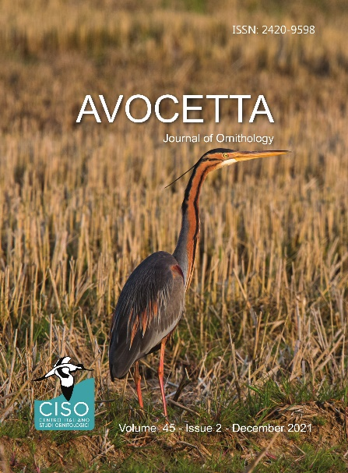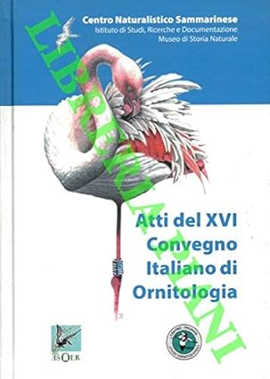

**Descrizione storico-bibliografica**

**\*Avocetta : bollettino della Associazione ornitologica italiana.** - Anno 1, n. 1 (gennaio 1955)-anno 3, n. 1/2 [1957]; nuova serie, n. 1 (gennaio 1978)- . - Milano : [s.n.], 1955- . - volumi : ill. ; 24 cm. ((Trimestrale; quadrimestrale dal 1978; semestrale dal 1987. – Il sottotitolo varia: periodico di ornitologia (1978); journal of ornithology (1991). - Dal 1978 editore: Parma : Centro italiano studi ornitologici. - BNI 1957-13651. - ISSN 0404-4266; 2420-9589. – Disponibile in Internet all’indirizzo: [http://www.avocetta.org/.](http://www.avocetta.org/) - CFI0432412; MIL0127764

Ha come supplementi: *Guida pratica; *Atti … Convegno italiano di ornitologia; \***Bollettino del progetto Atlante italiano;**

Autore: **Associazione ornitologica italiana;** Centro italiano di ornitologia; Centro italiano studi ornitologici

Soggetto: Ornitologia - Periodici

Classe: D598.05

\***Atti** ... **Convegno italiano di ornitologia** / pubblicati a cura di Almo Farina. – 1. (1981)- . - La Spezia : Ambrosiana, 2002- . – volumi : ill. ; 30 cm. ((Biennale. – Il curatore, il luogo di pubblicazione e l’editore variano. - In testa al frontespizio: Regione Toscana; Centro italiano di studi ornitologici, Parma; Museo storia naturale della Lunigiana, Aulla (MS). – Da 15 (2009) disponibile anche online. – Numero speciale di Avocetta

Variante del titolo: *Atti del Convegno italiano di ornitologia

Autore: Convegno italiano di ornitologia <1.- ; 1981- >

Soggetto: Ornitologia – Congressi - Periodici

Classe: D598.2

\***Bollettino del progetto Atlante italiano** / Centro italiano di ornitologia ; Istituto nazionale biologia della selvaggina. - [Livorno : s.n., 1985]. – 1 volume : ill. ; 30 cm. ((Periodicità non determinata. - Supplemento di: Avocetta. - Descrizione basata su. n. 2 (aprile 1985). - LIA0953532

Autore: Centro italiano studi ornitologici

L’\***Avocetta** : rivista mensile di cultura / a cura della Associazione L'Avocetta di Mestre (Venezia). – Venezia : [s.n., 2002]- . - Testi elettronici. ((Descrizione basata su: n. 90 (giugno 2009). – Dal n. 90 Disponibile online a: <http://www.lavocetta.it/rivista.html>.

Autore: Associazione L'Avocetta <Mestre>

Soggetto: Cultura – Venezia - Periodici

**Volumi disponibili in rete** Atti [15(2009)](https://www.google.com/url?sa=t&source=web&rct=j&opi=89978449&url=http://www.sropu.org/downloads/Indice%2520Alula%2520XV%2520CIO.pdf&ved=2ahUKEwiA17apy4eGAxWxxQIHHfvMBDgQFnoECBsQAQ&usg=AOvVaw11uj5fHZ510km8zQiJqoQj); [16(2011)](https://www.google.com/url?sa=t&source=web&rct=j&opi=89978449&url=http://www.asoer.org/convegni-atti/COI/volume/atti%2520cio/atti_XVI_CIO_web.pdf&ved=2ahUKEwiA17apy4eGAxWxxQIHHfvMBDgQFnoECA8QAQ&usg=AOvVaw0apVcB5cDLZnwGXdERylsw); [17(2013)](https://www.google.com/url?sa=t&source=web&rct=j&opi=89978449&url=http://ciso-coi.it/wp-content/uploads/2015/12/CIO_2013_low.pdf&ved=2ahUKEwiA17apy4eGAxWxxQIHHfvMBDgQFnoECBEQAQ&usg=AOvVaw3yIWgy5UG4_lSWDJ-X_ZcI); [21(2023)](https://zenodo.org/records/8316308)

**Informazioni storico-bibliografiche**

Carissime Lettrici e Carissimi Lettori, uno tra i "piaceri" più grandi di questa manciata d'anni che contraddistinguono la mia esistenza... é stato l'avere incontrato Persone speciali che, con i loro racconti, le loro poesie, le lettere, gli scritti (e a volte anche la loro presenza), hanno contribuito a darmi la carica e la speranza per... andare avanti un altro po'. Custodendo questo segreto nel cuore, quasi venti anni fa un sogno incominciava a crescere: volevo con tutte le mie forze far conoscere questa gente di valore, che aveva conservato la voglia di raccontare la vita e la capacità di ridersi addosso. Mi sentivo privilegiata, in un universo oscuro e nebuloso, decisi che volevo ritrovare quelle Persone per ricominciare a crescere insieme, volare in alto... e “*regalare agli altri quello che era stato regalato a me*”: ... così l'8 gennaio del 2002, sono nate l'Associazione e la Redazione de ***L'AVOCETTA*** rivista culturale o giornale o chissà-cos'altro, ancora non lo sappiamo neppure noi perché, come un Bimbo, prenderà forma col tempo, crescendo sotto i nostri e i Vostri occhi. Nel frattempo noi, *padri-madri* di questa creatura che muove i Suoi passi nel mondo della Rete, con cuore trepidante La presentiamo nel Suo ventunesimo ANNO DI VITA! Ci stiamo cimentando in una scommessa impegnativa, ma sicuramente bella, agli esordi di un "sogno" che sognamo da tempo e siamo certi che, lungo il cammino, riusciremo a creare qualcosa di bello da lasciare a chi, dopo di noi, vorrà prenderlo per mano e continuare a farlo crescere. Volete contribuire già? Ogni mese ci ritroverete qui, puntuali a raccontarVi quanto abbiamo raccolto in giro e pronti a chiacchierare con Voi attraverso l'e-mail e a leggere i Vostri testi per poterli anche pubblicare. Sì, perché questo è uno SPAZIO libero, APERTO A TUTTI. Vi aspettiamo!!!

GRAZIE, popolo della Rete, per la fiducia e l'amicizia che dimostrerete a questo gruppo di "sognatori". GRAZIE perché la Vostra presenza è, per noi, il più bel regalo di questo 2023. ***Lidia Menorello*** <http://www.lavocetta.it/site/index.php?com_opt=Y29tb3IyMDE=>.

**Direttore** Lidia Menorello   
**ViceDirettore** Igor Corsivori Stoppa   
**Fotografia** Antonio Corsivori   
**CapoRedattore, Gestione del Sito** Fabio Spinozzi   
**Coordinamento delle Rubriche**  
Teatro: Adriano Ardit  
Suggestioni: Claudio Bagetto  
Tavole: Fabio M. Bodi  
Cinema: Nicola Da Lio  
Psicologia: Daniele Malerba  
Sport: Francesco Pietroluongo  
Musica: Maria Antonietta Piras  
Arte: Ilaria Simeoni  
Libri: Antonio Socal  
Gargantua: Antonina Torre   
**In Redazione** Pietro Bodi, Alessandro Cuk, Alessandro Ragazzo, Don Armando Trevisiol <http://www.lavocetta.it/site/index.php?com_opt=Y29tb3IzMDE=>.